Topologie počítačové sítě
Pracovní list
Zadání:
Vytvořte a nakonfigurujte síťovou topologii dle zadaných kritérií v aplikaci Packet Tracer.
K úloze vypracujte protokol (jako docx soubor) v následujícím tvaru:
- Titulní list
- Zadání
- Kopie obrazovky z aplikace Packet Tracer (vložit jako obrázek)
- IP adresace
- Závěr (hodnocení)
Navrhněte, nakonfigurujte a zabezpečte počítačovou síť dle zadání a realizujte pomocí aktivity v PT:
Sestavte přepínanou síť dle přiloženého schématu viz Obrázek 1. Přepínač sw-2 a sw-3 má na portech 1-10 přiřazenou VLAN1 a na portech 11-20 VLAN2. Ostatní porty mohou sloužit jako trunk. Do VLAN1 s názvem MNGMT je připojen PC s OS Windows. Do VLAN2 s názvem GUEST je připojen PC s OS Windows.
Adresace: MNGMT – 192.168.1.0/24 (FD00::/32); GUEST – 192.168.100.0/25 (FD00:0001::/32). Propoje mezi přepínači jsou řešeny optickými propoji, ostatní metalickým propojem. Nastavte hraniční směrovač R1 a směrovač ISP. Veřejná přidělená IP adresa směrovači R1 je 100.200.100.1/30 (2001:718:1800:6::1/64). Přístup ke všem aktivním prvkům bude řešen pomocí protokolu SSH. Zabraňte přístupu z Internetu do lokálních sítí.

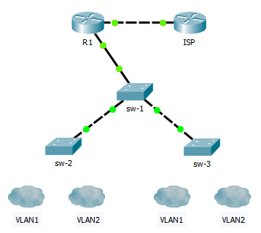
Obrázek 1
Vytvořenou aktivitu v aplikaci Packet Tracer si zálohujte do PC pro další použití.

